Пояснительная записка к уроку
Одной из технологий, позволяющих достичь высоких результатов в образовательном процессе, повысить эффективность урока, сделать так, чтобы каждый ребёнок был вовлечён в учебный процесс, является игровая технология. Игровая технология представляет собой систему применения различных игр в обучении, формирующих умения решать задачи на основе компонентного выбора альтернативных вариантов.
Предлагаемый проект урока русского языка в 5 классе по теме: «Виды глагола», построен как игра-путешествие.
Игра-путешествие «Виды глагола» – комплексная форма организации деятельности обучающихся на уроке, так как решает целый ряд педагогических задач: образовательных, воспитательных, развивающих. Тема и цель урока сформулированы, исходя из целей образовательной программы и направлены на систематизацию и обобщение знаний морфологических признаков глагола; закрепление неопределенной формы; формирование представления о видах глагола, их смысловом значении в форме занимательной игры; развитие любознательности и любви к русскому языку.
При отборе содержания урока учтены возрастные и личностные особенности обучающихся 5 класса (осуществляется индивидуальный и дифференцированный подход в ходе урока на основе мониторинговых показателей, который ведется учителем регулярно, психологических особенностей детей).
В процессе игры происходит чередование различных видов деятельности, дозированность заданий, что способствует превращению серьезного и сложного труда в занимательное и увлекательное занятие. В игровой деятельности снимается ряд трудностей, связанных с формированием умения распознавать глаголы совершенного и несовершенного вида и образовывать видовую пару. Закрепление изученного материала ведется на уровне эмоционального осознания, что способствует развитию познавательного интереса к русскому языку как к учебному предмету (даже слабый ученик имеет возможность блеснуть и поверить в себя).
В процессе составления утверждений для игры «Верю - не верю» учащиеся используют интеллект-карту, в учебную деятельность вводится элемент состязания, и успешность выполнения заданий связывается с игровым результатом, это определяет значимость игры для всех ее участников в зависимости от сферы интересов и их личностных планов.
Для организации игры подготовлены презентационные материалы и средства обучения (презентация, музыкальное сопровождение, карта путешествия, картина, схема «облако слов», кубик Блума, дерево рефлексии, шаблон интеллект-карты), которые позволяют обучающимся представить себя в роли участников путешествия, что способствует коммуникации и снятию напряжения. Для создания положительных взаимоотношений между обучающимися, на начальном этапе путешествия продумано коллективное определение страны предстоящего путешествия. Деление обучающихся на группы (формирование игровых коллективов) проводится на предшествующем уроке в зависимости от познавательных интересов и с учетом межличностных отношений.
В процессе знакомства с глаголами совершенного и несовершенного вида
спрогнозировано изменение модели игры в зависимости от действий игроков (учащиеся составляют интеллект-карту и самостоятельно выделяют особенности глаголов совершенного и несовершенного вида).
Создание соревновательной мотивации внутри игрового коллектива: каждый ученик несёт ответственность за весь коллектив, каждый заинтересован в лучшем результате, каждый стремится, как можно быстрее и успешнее справиться с заданием (использование соревновательных приемов в процессе игры с Кубиком Блума и в процессе работы с Интеллект-картой учащиеся сравнивают результат своей работы и работы одноклассников, стараются улучшить свои показатели). Таким образом, повышается активность, эмоциональность, самоконтроль, что способствует усилению работоспособности всех обучающихся.
На определенных этапах урока обучающиеся работают в группах, что создает атмосферу необходимого речевого общения, происходит обучение навыкам коллективной деятельности (составление интеллект-карты и др.)
В процессе проведения урока-путешествия учитель выполняет роль организатора игры. Сложность и ответственность выполняемой роли состоит в том, что играя, учитель должен вести процесс обучения незаметно, держать в поле зрения всех обучающихся, чтобы скорректировать, организовать взаимопомощь и быть всегда готовым ответить на любые вопросы.
В процессе урока учащимся предлагаются игры и творческие задания, основанные на тематическом принципе. И в то же время данный урок - это целостностная игра, побуждающая учеников к учебной деятельности. В структуре игры: целеполагание, планирование, реализация цели, анализ результатов (анализ, генерирование идей, рефлексия, синтез). Применение игровых технологий на регулярной основе позволяет решать проблему преодоления пассивности обучающихся и формирования УУД, которые требует ФГОС ОО:
- коммуникативные (умение слышать, слушать, понимать партнёра, выполнять согласованно совместные дела, распределять роли, взаимно контролировать действия друг друга, уметь договориться, правильно выражать свои мысли);
- познавательные (сравнивать, искать решения, находить закономерности);
- личностные (фантазировать, проявлять интерес к окружающему миру, к себе, ориентировать на моральные нормы);
- регулятивные (планировать, оценивать правильность выполнения действий).

Проект урока по теме «Виды глагола»
Цель: повторить морфологические признаки глагола; написание ться- и тся- в глаголах; вопросы неопределенной формы; дать представление о видах глагола, их смысловое значении; познакомить с различиями между глаголами совершенного и несовершенного вида; сформировать умения распознавать глаголы совершенного и несовершенного вида и образовывать видовую пару.
Оборудование:
1) карта путешествия;
2) презентация
3) картина
4) шаблон интеллект-карты
5) схема «облако слов»
6) дерево рефлексии
Ход урока
1 этап. Актуализация знаний.
Ребята, сегодня мы отправимся в путешествие. По стихотворным строчкам определите страну, по которой нам предстоит путешествовать.
Интересная часть речи
В русском языке живет.
Кто что делает, расскажет.
Чертит, пишет, иль поёт,
Вышивает или пашет,
Или забивает гол,
Варит, жарит, моет, чистит-
Всё расскажет нам… (глагол).
Ландшафт каждой страны отличается своими особенностями. Мы будем взбираться на самую высокую гору. Кто знает, какая гора считается самой высочайшей вершиной мира? (Гора Эверест в Гималаях)
Запишите в тетрадях дату путешествия и оставьте свободной строчку для темы урока.
Какая фраза может поддержать путешественника во время сложного пути? Предложите…
Эпиграф нашего урока: «Дорога в тысячу миль начинается с первого шага».
2 этап. Повторение пройденного материала.
Идем мы по узенькой тропинке, перед нами ручеёк у подножия горы, проверим, что мы знаем о глаголе.
На доске листы со словами : дорога, радует..ся, умыт..ся, боит..ся, смеят..ся, (он) дозвонит..ся, взобрат…ся.
- Найдите лишнее(дорога) .Почему? Что обозначает существительное? Глагол?
Назовите глаголы, которые остались? На какую орфограмму подобраны слова?
Запишите слова и объясните как вы напишите глаголы; какие глаголы напишите с Ь,а какие без Ь.(2 человека работают у доски, 2 с места комментируют написание)
Микровывод:
Что обозначает глагол?
Ребята, какую орфограмму мы повторили?
По пути в гору нам под ноги попадаются мелкие камешки в виде утверждений. Давайте поиграем в игру : «Верю - не верю».(слайд)
- У глаголов можно определить склонение.
- Глагол обозначает действие предмета.
- В предложении глагол выполняет роль подлежащего.
- Не с глаголами пишется раздельно.
- Глаголы изменяются по лицам.
- Глагол вместе с существительным образует грамматическую основу предложения.
Ребята, составьте и вы утверждение для игры «Верю-не верю»(можете использовать интеллект-карты).
Микровывод:
Какие сведения мы повторили о глаголе?
Поднимаемся выше в гору.
На какие вопросы отвечает начальная форма глагола? (Что делать? Что сделать?) Как мы можем заменить словосочетание начальная форма?(неопределенная форма, инфинитив).
Данные словосочетания замените глаголами неопределенной формы (устно).
Оказать помощь – помочь
Очищать пол от сора – подметать
Вести наблюдения – наблюдать
Принимать решение – решать
Готовить пироги – печь
Микровывод: назовите вопросы неопределенной формы глаголов.
3 этап. Первичное усвоение материала.
Далее нам тропинку загораживает большой камень. Нужно его сдвинуть с дороги. Для этого выполним следующее задание. СЛАЙД
1. Образовать от имён существительных однокоренные глаголы, отвечающие на вопрос «Что делать?», «Что сделать?»
Что делать? Что сделать?
Письмо писать написать
Рисунок рисовать нарисовать
Завтрак завтракать позавтракать
Обратим внимание на смысловое значение пар глаголов. Чем они различаются? Какое смысловое значение у глаголов в 1 столбике? Во втором?
Глаголы, которые отвечают на вопросы Что сделать? (Что сделал? Что сделаю?) обозначают законченность (завершённость) действия, указывают на его конец или результат. Эти глаголы называются глаголами совершенного вида.
А какое название получили глаголы со значением незавершенности действия?
Как мы обозначим тему урока?
Какие задачи нам нужно решить? (научиться определять глаголы совершенного и несовершенного вида, научиться их различать, составлять видовую пару)
4 этап. Закрепление материала.
Задание 1. Запишите глаголы в два столбика. В первый - те, которые обозначают законченное, завершенное действие; во второй - те, которые обозначают длительность действия. На какие вопросы будут отвечать глаголы первого столбика? второго?
что сделать? | что делать?
Свистеть - свистнуть, крикнуть - кричать, махнуть - махать, стучать – стукнуть решать - решить, нести - унести.
Свистнуть Свистеть
Крикнуть Кричать
Махнуть Махать
Стукнуть Стучать
Решить Решать
Унести Нести
Если каждый поможет друг другу, то мы быстрее дойдем до домика.
Групповая работа. Запишите информацию в интеллект-карту.
В домике нам повстречались два путника. Давайте с ними познакомимся. Это Глагол Совершенного Вида и Глагол Несовершенного вида. Послушайте, что они расскажут о себе.
Глагол Совершенного Вида слайд
Говорят (и это лестно),
Что я выгляжу чудесно:
Шляпа, галстук и костюм,
А в глазах – природный ум,

Нос с горбинкой, ясный взгляд.
(Все восторженно глядят!)
Весь начищенный, степенный.
ВИД мой самый СОВЕРШЕННЫЙ.
Я к тому ж не поленился
И неплохо потрудился:

Сделал нынче столько дел!
Суп сварил, с горы скатился
И при этом не разбился,
Кипятком не обварился,
Лишь немного похудел!
-Ребята, а почему меня так называют?
(Совершенный вид потому и называется СОВЕРШЕННЫМ, что Глагол все эти дела свершил, то есть уже закончил, завершил.)
- Верно. Буква С – самая любимая буква Глагола совершенного вида, потому что он отвечает только на те вопросы, которые начинаются с этой буквы: ЧТО СДЕЛАЛ? ЧТО СДЕЛАТЬ? ЧТО СДЕЛАЮ? Это очень легко запомнить.)
Второй ученик:
Глагол Несовершенного Вида слайд
Всем вокруг сегодня ясно,
Что я выгляжу ужасно:
Сам не брит, костюм измят,
Уши в стороны торчат,
Нос крючком, потухший взгляд.
(Все сочувственно глядят!)
Суетливый, нестепенный…
Ах, мой ВИД НЕСОВЕРШЕННЫЙ!
- Вид у глагола далеко не совершенный. На какие вопросы он отвечает?
(Когда вид глагола НЕСОВЕРШЕННЫЙ, он отвечает на вопросы ЧТО ДЕЛАТЬ? ЧТО ДЕЛАЛ? ЧТО ДЕЛАЮ? ЧТО БУДУ ДЕЛАТЬ? И буква С здесь совершенно ни при чем. НЕСОВЕРШЕННЫЙ вид и называется несовершенным, что действие ещё не завершилось.
Выполним задание по просьбе наших новых знакомых. Облако слов. Самопроверка. Баллировка.
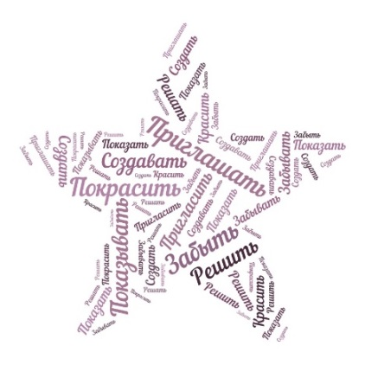
5 этап. Работа с речевой нормой выражений.
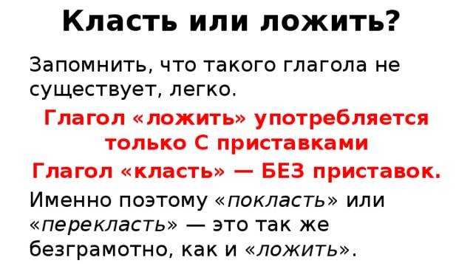
Говори правильно!» Как правильно употребить слова «ложить» или «класть»?

На вершине горы открывается прекрасный вид.
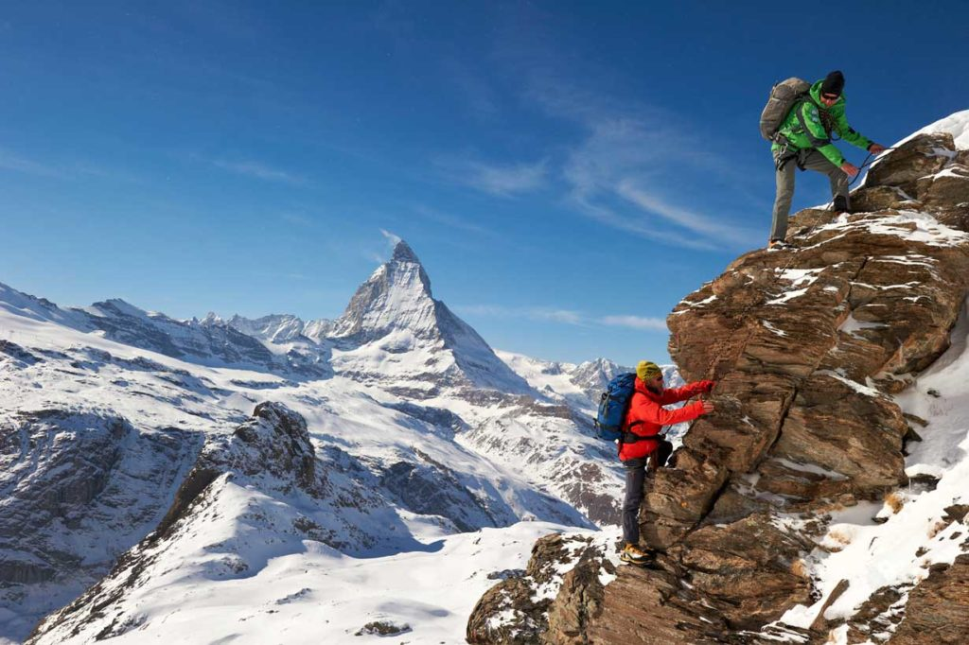
Опишите картину используя глаголы совершенного и несовершенного вида.
Можно использовать 2 пути:
- Вставить в текст необходимые глаголы, над словом указать вид глагола.
- Составить 2-3 предложения по картинке, над словом указать вид глагола.
6 этап. Рефлексия.
Вот и подошло к концу наше путешествие. Мы спустились с самой вершины горы. Вернемся к началу нашего путешествия и вспомним, какие цели мы себе ставили? (Слайд 2). И чего достигли? Посовещайтесь в группе и сформулируйте ответ.
Ребята, какие новые знания вы приобрели в нашем путешествии? Какой простой способ запоминания подсказали вам сами глаголы совершенного и несовершенного вида?
(Кубик Блума. Ребята сами формулируют задания друг другу).
Чему мы учились, преодолевая последнее препятствие?
Не всегда на вершине горы можно встретить цветущее дерево. Подводя итог нашего урока, предлагаю оценить, как вы усвоили тему и украсить наше дерево плодами. Если было все понятно, и вы справились со всеми заданиями, берете желтое яблочко, если остались вопросы – зеленое.
7 этап. Объяснение домашнего задания (дифференцированное)
Изучить информацию.
1.Вставьте в пословицы подходящий по смыслу глагол(глаголы перепутаны).Решите, нужен ли в нём Ь.
1. Дело мастера…
Сидит(ь)ся
2. Кто любит трудиться, тому без дела…
Катат(ь)ся
3.Тот труда не боится, кто умеет…
Познают(ь)ся
4.С песней и труд…
Боит(ь)ся
5.Любишь…, люби и саночки возить.
Кончает(ь)ся
6.Друзья… в беде.
Трудит(ь)ся
7.Всё хорошо, что хорошо…
Ладит(ь)ся
2. Подберите пословицы с разными видами глагола.

Список использованных источников
- Игровые технологии на уроках русского языка. Авт.-сост.ВН Пташкина, Волгоград,2022.
- Маркова А.К. Формирование мотивации учения: Книга для учителя. - М.: Просвещение, 2003.
- Петрановская Л. Игры на уроках русского языка. Ассоциативные игры, творческие задания, контекстные. Часть II. Москва, 2010
- Селевко Г.К. Современные образовательные технологии. М.: Народное образование, 2006.
- Полат Е.С. Новые педагогические и информационные технологии в системе образования: Учебное пособие. – М. Академия, 2003 – 272с.
- Халперн Д. Психология критического мышления. СПб.: Питер, 2000, 512с.
- Что такое критическое мышление? //М.: Русский язык, 2002, №29. С.3

